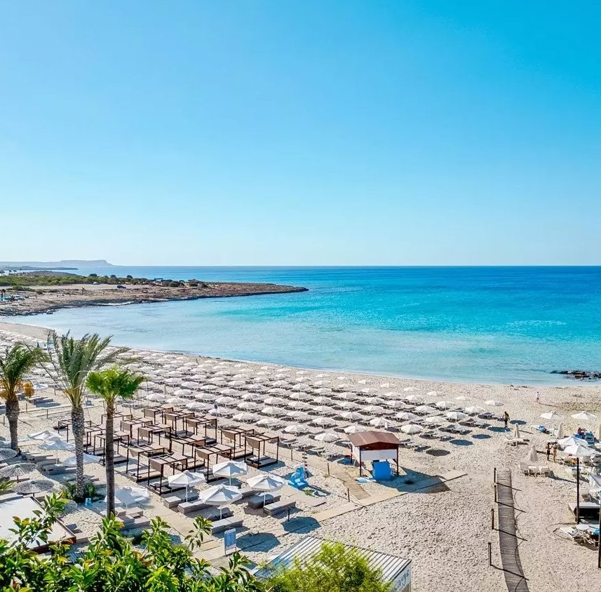




CIPRO VERACLUB SO NICE

MAGGIO - OTTOBRE 2026
da € 760 p.p.
VOLO + SOGGIORNO
PARTENZA DA MILANO MALPENSA, ROMA FIUMICINO, VENEZIA E VERONA

Incastonata nel cuore del Mediterraneo orientale e divisa tra Grecia e Turchia, l’isola di Cipro stupisce per i suoi paesaggi, le sue acque turchesi e le spiagge dai colori brillanti, ma anche per la sua multiculturalità. Qui i popoli del Mediterraneo si sono incontrati, sfidati e mescolati infinite volte.
Sulla bella spiaggia di Landa, rinomata per la sua sabbia dorata, si trova il nostro Veraclub So Nice dove potrete vivere un viaggio da ricordare tra mito e storia, relax, divertimento e buona cucina!

PER INFORMAZIONI
+39 0698378037 - booking@4utravel.it - www.4utravel.it

CIPRO
VERACLUB SO NICE

DATA DI PARTENZA | QUOTA SPECIALE 4U TRAVEL CAMERA STANDARD GARDEN VIEW 7 NOTTI | MINI QUOTA BAMBINO  2/12 ANNI N.C. IN CAMERA CON 2 ADULTI
21/05-27/05/2026 | 815 € | 280 €
28/05-03/06/2026 | 910 € | 280 €
04/06-10/06/2026 | 965 € | 280 €
11/06-12/06/2026 | 1.095 € | 320 €
13/06-17/06/2026 | 1.095 € | 320 €
18/06-24/06/2026 | 1.130 € | 360 €
25/06-01/07/2026 | 1.170 € | 360 €
02/07-22/07/2026 | 1.270 € | 360 €
23/07-29/07/2026 | 1.270 € | 360 €
30/07-31/07/2026 | 1.270 € | 360 €
01/08-07/08/2026 | 1.440 € | 460 €
08/08-15/08/2026 | 1.615 € | 460 €
16/08-24/08/2026 | 1.440 € | 460 €
25/08-31/08/2026 | 1.180 € | 360 €
01/08-04/08/2026 | 1.180 € | 360 €
05/09-11/09/2026 | 1.030 € | 360 €
12/09-20/09/2026 | 945 € | 320 €
21/09-30/09/2026 | 845 € | 280 €
01/10-07/10/2026 | 760 € | 280 €

N.B. I prezzi inseriti in tabella sono da intendersi come riferimento e sono da riconfermare al momento della richiesta di preventivo/prenotazione.

Importi per persona da aggiungere alla quota base di partecipazione:
- Tasse, oneri e servizi aeroportuali a partire da € 69,44
- Oneri di gestione carburante e valute € 78
- Ets (carbon tax) € 28,36
- Quota gestione pratica € 99 per adulto e € 65 per bambino 2/12 anni n.c.
- Polizze Assicurative

Supplementi (applicabili solo agli adulti):
- Camera Standard Pool View € 10 per persona a notte eccetto dal 25/06 al 31/08 € 15 per persona a notte
- Camera Beach Standard Pool View € 15 per persona a notte eccetto dal 25/06 al 31/08 € 20 per persona a notte
- Camera Deluxe One Bedroom € 20 per persona a notte eccetto dal 25/06 al 31/08 € 26 per persona a notte
- Camera Vip One Bedroom Private Pool € 75 per persona a notte

Riduzioni:
- 3° letto adulti € 10 a notte

Bambini:
- Bambini 0/2 anni n.c. completamente gratuiti
- 1° e 2° bambino 2/12 anni n.c. in camera con 2 adulti riduzione del 50% sulla quota base
- Bambino 2/12 anni n.c. in camera con 1 adulto riduzione del 50% sulla quota base (eccetto periodo dal 01/08 al 31/08). Posti limitati e applicabile solo per soggiorni di 1 settimana

